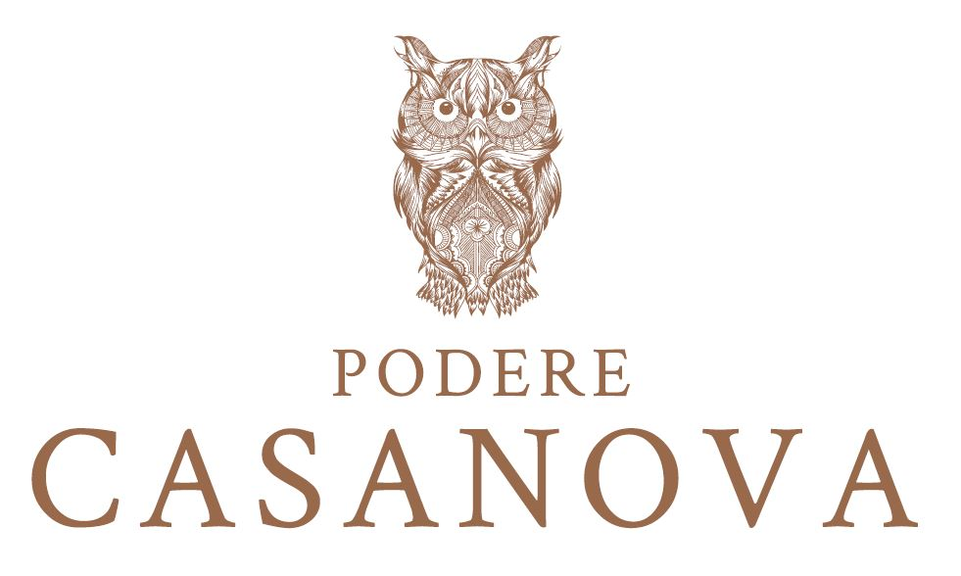

Colore rosa corallo, sentore di petali di rosa:
per la Festa della Donna ecco le bollicine del Caterina Rosè
di Podere Casanova di Montepulciano

Rosate, spumeggianti e dedicate - nel loro nome - ad una donna: sembrano create apposta per la Festa della Donna le effervescenti bollicine del Caterina Rosè, piccolo e meditato capolavoro enoico di Podere Casanova di Montepulciano. In effetti, sono sì un omaggio alla donna, con l’invito però - da parte della cantina di Isodoro Rebatto e Susanna Ponzin - a festeggiarla non solo l’8 marzo, ma tutto l’anno. Perché in ogni momento dell’anno ci può essere l’occasione, grande o piccola, per farlo.

Di un incantevole colore rosa corallo, perlage fine ed elegante, il Caterina Rosè porta in sé la struttura forte e decisa della bacca rossa del Sangiovese, che lo compone all’80% e viene ingentilita da un 20% di Chardonnay, Grechetto e Verdello. A renderlo etereo e bevibilissimo sono le bollicine ottenute con il Metodo Charmat. Versato nel calice, sprigiona una sottile e delicata nuance di sentori floreali (ad iniziare da delicate note di petalo rosa) e fruttati, come litchi e piccoli frutti rossi. Al palato risulta fresco, setoso, elegante, armonico e di buona persistenza. Il suo nome echeggia a Caterina, affascinante dama amata perdutamente da Giacomo Casanova, a cui è intitolato - per affinità elettiva - il Podere: veneti come lui, anche Isodoro Rebatto e Susanna Ponzin, sono infatti approdati a Montepulciano e ne sono stati irrimediabilmente ammaliati, proprio come accadde tre secoli fa al poliedrico e intrigante personaggio.

Il Caterina Rosè è un vino ideale da regalare per l’8 marzo ad un’amica o da sorseggiare fra amiche per un aperitivo. O, ancora, da gustare tutto pasto per accompagnare primi piatti e risotti, formaggi freschi e leggeri, carni bianche, uova, insalate. Può essere ordinate on line dal sito www.poderecasanovavini.com, oppure acquistato direttamente in cantina a Montepulciano, o nel Wine Room di Borgo Veneto (in provincia di Padova).

Per informazioni: Podere Casanova
Strada Provinciale 326 Est, n. 196 - loc. Tre Berte - Montepulciano (SI)
Tel. 0578.896136 - 0429.841418 - 335 8305927
www.poderecasanovavini.com - info@poderecasanovavini.com

Ufficio Stampa: Agorà - Marina Tagliaferri - tel. +39 0481 62385 - agora@studio-agora.it - www.studio-agora.it

